涞源县发展改革和科学技术局
关于报送涞源县县域商业建设行动项目的函

县直各有关单位，各乡镇人民政府、有关企业：
根据商务部等九部门办公厅（室）关于发布《县域商业三年行动计划（2023-2025年）》的通知和河北省商务厅发布的《河北省商务厅关于抓紧做好第四批县域商业建设行动相关工作的通知》相关要求，为充分发挥县域商业建设行动的资金导向作用，进一步推动涞源县的县域商业发展，希望各单位、各乡镇、企业依据实际情况，积极组织、精心挑选、推荐优质项目，各企业根据企业自身情况，积极申报。
请各单位、各乡镇、企业于2025年6月11日前，将电子版发送至指定邮箱。
邮箱：lyxswj7311169@163.com
联系电话：7311169
附件1：《第四批县域商业建设行动重点建设项目备案表》
附件2：《涞源县县域商业建设行动项目申报材料清单》

涞源县发展改革和科学技术局
2025年5月30日
附件1：第四批县域商业建设行动重点建设项目备案表
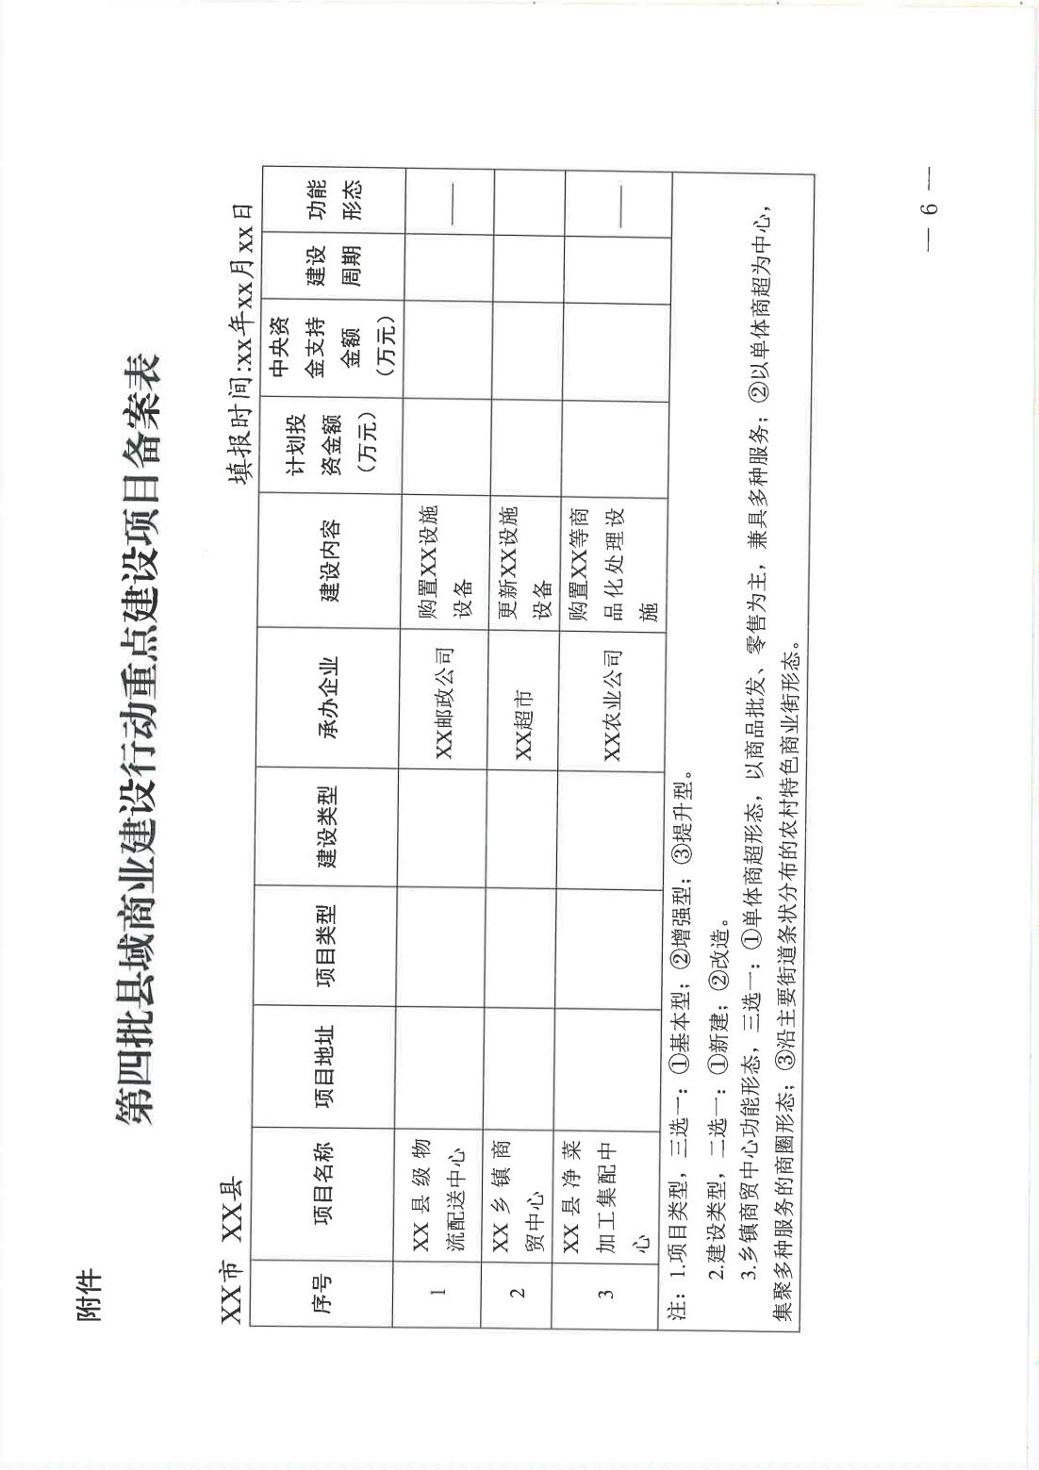

附件2：
涞源县县域商业建设行动项目申报材料清单

1.县域商业建设行动项目申报表;
2.项目申报书;
3.投资预算明细表
4.《XXXX项目实施方案》或《XXXX项目可行性分析报告》（需论证项目投资的必要性）
5.县域商业建设行动项目责任承诺书
6.营业执照、组织机构代码证、税务登记证（或三证合一）和法定代表人或负责人身份证复印件、相关行业从业资格证明、企业经营情况和优势（主要经营业务、近三年经营销售情况、企业财务会计报告，与申请项目相关的各类认证、专利、战略合作供应商文件复印件；
7.项目可持续性经营证明文件（土地使用证明文件或房屋产权证明或租赁合同）
8.在“信用中国”等官方信用网站公示的“法人和非法人组织公共信用信息报告”。
9.其他必要的证明材料。

涞源县县域商业建设行动项目申报表
企业名称
企业地址
法人代表 |  | 联系方式
项目名称
项目时间
项目主要
内容简介
项目成效
企业法人  声明 | 兹以法人身份证明，以上各项情况属实。  法人代表（签字）：  年 月 日（加盖公章）
商务部门  意见 | 年 月 日（加盖公章）

涞源县县域商业建设行动项目申报书

1、企业基本信息
企业名称
组织机构代码 |  |  |  |  | 成立时间
企业性质 |  | □国有 □民营 □三资 |  |  | 员工数（人）
单位地址
联系人 |  | 姓名 |  | 电话
 |  | 职务 |  | 手机
 |  | 传真 |  | E-mail
总资产（万元） |  |  |  | 注册资本（万元）
法定代表人 |  |  |  | 上年营业收入（万元）
上年农产品销售收入  （万元） |  |  |  | 上年利润（万元）
企业荣誉（市级以上）
企业类型 |  |  | □商贸流通主体 □物流主体 □其他主体
企
业
简
介

企
业
商
业
项
目
建
设
计
划

2、申报项目情况
项目名称
项目类型 | □补齐县域商业基础设施短板；□构建县、乡、村三级物流配送体系；  □增强农村产品上行功能；
拟报项目享受其他政策扶持情况 | □已享受国家财政政策扶持； □已享受省级财政政策扶持；  □已享受市级财政政策扶持； □已享受县（市、区）级财政政策扶持；
建设起止时间 |  | 项目总投资（万元）
资金来源 |  | 资金落实情况
申请补助金额  （万元） |  | 项目所在地  （县、市、区）
项
目
具
体
情
况
注：1.须为2025年内竣工项目； 2.建设起止时间到月；3、项目投资额包括该项目历年的全部投资（含土地等）；4.符合补助范围的投资额不包括土地款、办公楼等土建投资、租赁费等；5.申报多个项目应分列，可复制填写本表。

投资预算明细表
序号 | 项目名称 | 规格/参数 | 单位 | 数量 | 单价（元） | 总价（元） | 备注
1
2
3
4
5
6
7
8
9
10
合计

承 诺 书

单位名称：
统一社会信用代码：
我单位申报涞源县县域商业建设行动项目，郑重承诺如下：
本单位依法注册，并合法经营，项目资金不用于征地拆迁，不用于罚款、捐款、赞助、投资、偿还债务以及财政补助单位人员经费和项目工作经费，做到XXXX项目无骗取财政资金，无刻意夸大投资规模，所提交的申报材料内容均真实、完整、合法有效；无违法违规使用各级财政资金行为和记录；此次申报非重复申报，非多头申报；所申报项目无重大商业或法律纠纷；并主动接受涞源县发改、财政部门等对项目和资金的监管，接受绩效评价，进行问题整改；承诺接受有关主管部门为审核本项目而进行的必要核查。
承诺如有违反上述内容及国家法律法规的行为，愿意放弃资金支持，申报单位及法人将承担由此带来的一切责任，包括承担相应的法律责任。
承诺单位：（盖章）
法定代表人签字或盖章：

